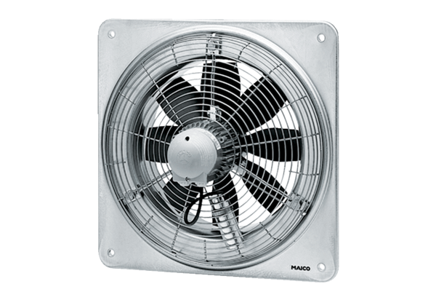Aksijalni zidni ventilator DZQ 25/2 BJedinica za pakiranje: 1 komAsortiman: C
Broj artikla: 0083.0118Proizvođač: MAICO

